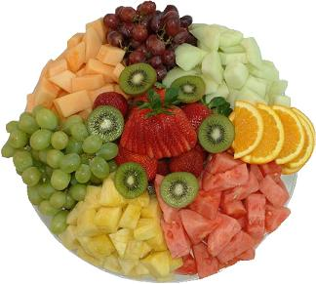

D i e t n i j e d i l n i k
Od 10. 9. do 14. 9. 2018

PONEDELJEK
MALICA: brezlakt. jogurt, brezglut. kruh s sirom brez laktoze, sadje
KOSILO: puranji paprikaš, brezglut. testenine brez jajc in laktoze, solata, sadje

TOREK
MALICA: čaj, brezglut. kruh, eko mesni namaz,brez aditivov, paradižnik
KOSILO: goveji hrbet v naravni omaki, pire krompir brez laktoze, baby korenje, solata, sadje (5)

SREDA
MALICA: čaj, brezglut. kruh, sadni namaz, sadje
KOSILO: tuna v paradižnikovi omaki, brezglut. njoki, solata, sadje

ČETRTEK
MALICA: brezlakt. mleko, kruh brez laktoze in glutena, med, sadje
KOSILO: fižolova juha s suhim mesom, pecivo brez glutena in laktoze, sadje

PETEK
MALICA: brezlakt. jogurt, kruh brez laktoze in glutena, jajce, sadje (4)
KOSILO: piščančje rezinice v gobovi omaki, dušen riž, solata, sadje

Alergeni - legenda:
1 - žita, ki vsebujejo pšenični gluten; 2 - raki; 3 - ribe; 4 - jajca; 5 - mleko; 6 - soja; 7 - arašidi (kikiriki); 8 - lupinasto sadje (oreščki); 9 - listna zelena;
10 - gorčično seme; 11 - sezamovo seme; 12 - žveplov dioksid in sulfiti v konc. > 10 mg/kg ; 13 - volčji bob; 14 – mehkužci

